营运部发〔2014〕171号 签发人：蒋玮

“惠钜中秋，感怀师恩”活动方案
【活动时间】：第一波“惠钜中秋”2014年9月3日~9月5日 （共3天）
第二波“感怀师恩”2014年9月3日~9月10日（共8天）
【参与门店】：99家直营门店
【活动主题】：惠钜中秋，感怀师恩
活动一：“惠钜中秋”，会员专享“折扣风暴” ----（系统识别）
- 凭会员卡，消费即可享受9.5折优惠，不积分
- 凭会员卡，消费满68元，享受全场8.8折优惠，不积分
- 凭会员卡，消费满128元，享受全场8.5折优惠，不积分，最高享受8.5折。
- 以上活动，除贵细、会员特价、单品活动、毛利低于10%的品种不参与。
活动二：“感怀师恩，丰厚礼包回馈您”
- 购“礼品券”，乐享8.5折优惠。（“礼品券”面值为200元/张）
如：面值200元/张的“礼品券”，顾客只需200*0.85=170元，就可抵扣价值200元指定类别的产品。
- 礼品推荐套餐：（可根据自己需求，任意搭配指定系列产品）
 | ID | 品名 | 规格 | 单位 | 零售价 | 礼包价
补气养血 | 115733 | 太极天胶 | 250g | 盒 | 499 | 2盒8.8折  4盒7.5折
养生礼包 | 22623 | 银耳 | 100g、精制 | 袋 | 20.5 | 230元
养生礼包 | 127752 | 大枣 | 500g(和田枣) | 袋 | 67 | 230元
养生礼包 | 128940 | 西洋参 | 60g(4gx15袋) | 罐 | 148 | 230元
清嗓利咽 | 86208 | 胖大海 | 120g(桐君阁牌) | 听 | 77 | 280元
清嗓利咽 | 70394 | 麦冬(太极牌) | 特级200克 | 听 | 59.8 | 280元
清嗓利咽 | 128940 | 西洋参 | 60g(4gx15袋) | 罐 | 148 | 280元
抗氧化 | 112229 | 葡萄籽提取物胶囊 | 41g(410mgx10粒) | 瓶 | 259 | 460元
抗氧化 | 88117 | 酯化水果提取物营养片 | 90g（1gx90片） | 瓶 | 219 | 460元
提高免疫力 | 25391 | 汤臣倍健蛋白质粉 | 455g | 瓶 | 348 | 540元
提高免疫力 | 65392 | 螺旋藻片 | E600mgx300片 | 瓶 | 198 | 540元

3、礼品券使用说明：
（1）抵扣“礼品券”面值的现金。（限自然之宝、千林、汤臣倍健，医疗器械、中药精制袋装、贵细产品使用）。
（2）使用时间：2014年9月6日至9月26日。
（3）限本店使用，在顾客购买“礼品券”后，需加盖本店鲜章并将本店的名片与“礼品券”装订在一起交给顾客，做好纸质登记，以便能电话提醒顾客，还有“礼品券”未使用。
购买“礼品券”登记格式如下：（如填写“自用”即可打电话提醒顾客来使用）
购买时间 | 会员卡号 | 顾客姓名 | 电话 | 礼品券面值金额 | 自用/送礼 | 员工签字
活动三：单品活动（见附表）
活动四：超低特价（见附表）
【活动宣传方式】
一、整体形象打造
1、制作“橘黄色”气球拱门，置于店门口，烘托活动氛围。
2、张贴活动海报于橱窗，或门口墙壁等显眼位置。
3、活动期间，定时安排员工到学校附近进行宣传及发放DM单。
4、根据门店实际情况，可在店外安置检测区域，或花车特卖品种。
二、POP的准备（请参照模板书写）：
门店根据下面POP模板书写POP，活动期间，张贴在店内、店外对应位置：
（1）9月3日～5日，“惠钜中秋”，全场低至8.5折，用大号POP纸（红边黄底）书写至少3张/店，粘贴在橱窗腰线上方。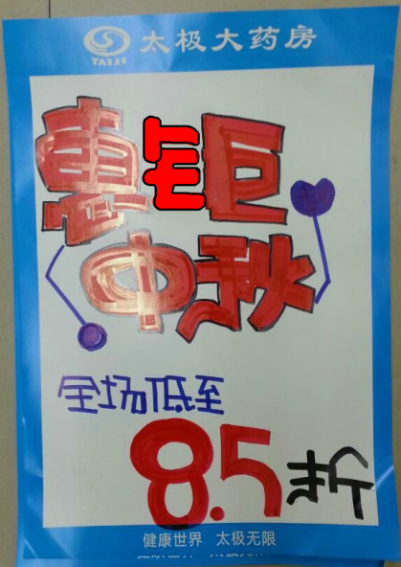
（2）9月3日～10日，“感怀师恩”，购“礼品券”，享8.5折，用大号POP纸（红边黄底）书写至少3张/店，粘贴在橱窗腰线上方。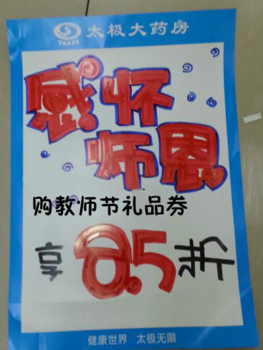
- 超低特价活动品种，用小号POP竖式书写活动产品内容，并用T型架陈列在花车上。花车车身用中号POP纸横式书写“特价区”。 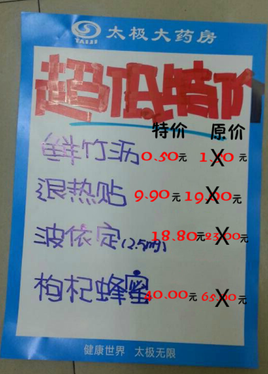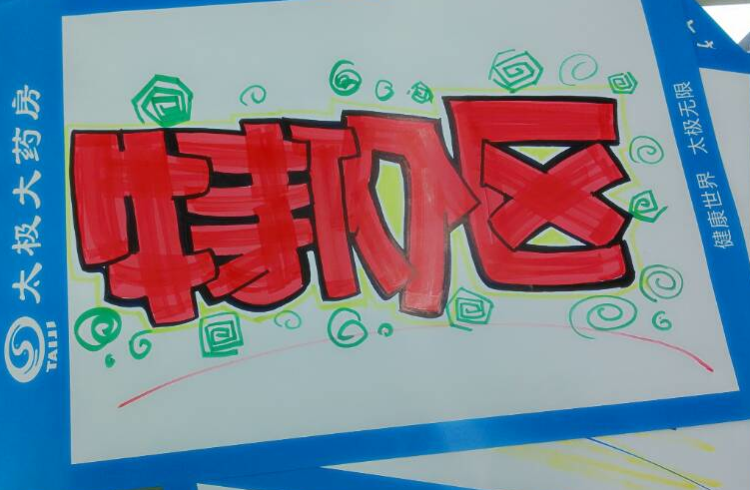
- 单品活动品种，用小号POP竖式书写活动产品内容，并用T型架陈列在花车上。花车车身用中号POP横式纸书写“特卖区”。
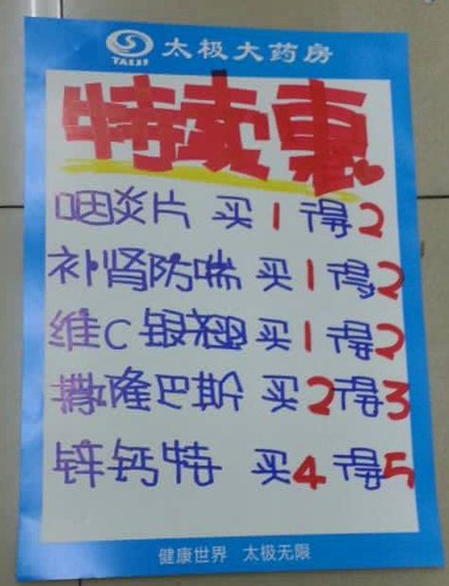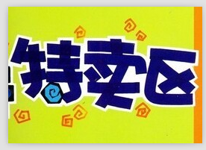
三、活动宣传要求：
1、活动期间请对所有顾客进行宣传：现在购“礼品券”可享8.5折优惠，如：只需170元就可以购买面值200元的“礼品券”，可抵用保健品、医疗器械、中药袋装等，如果您是送礼，也可买“礼品券”，就不用烦恼送什么礼品了，她可直接凭“礼品券”来选购。
2、活动前3天由门店自行筛选有效会员，重点会员，并安排员工打电话通知。
3、活动前1天到门店附近街道、社区，发放DM单，进行活动宣传。
4、收银台一句话服务，引导顾客增加消费，参与全场折扣的活动。
5、各店店长提前2天对门店员工进行活动前期培训，保证每位员工都清楚、明白活动内容，片长进行检查，营运部活动前1天将随机抽查，如抽查不合格，将对当事人罚款10元/人，店长负连带责任，罚款5元/人。
6、活动的pop张贴以及气球和店内装饰必须在活动前一天做完。活动当天将活动照片发到营运部微信群。
7、各门店活动物资配备：海报、DM单、礼品券。
四、活动总结：
1、活动后2天内，店长统计活动销售数据，片长指导店长写活动总结，对本次活动进行中的各个环节进行点评，发至“策划科”邮箱。
五、活动考核：
对比数据：活动前7天，目标比例：A类20%，B类30%，C类40%，其中参与了“狂欢节”活动的20家门店，不做罚款处罚，但2项目标任务均达标则可进行奖励。
1、对门店进行处罚：
（1）销售：未达到目标增长比的门店，罚款50元/店。
（2）毛利率：对比活动前7天不下降5%，罚款50元/店。
（3）如2项均未达标，罚款100元/店。
（4）对于负增长的门店，罚款200元/店。
- 对门店进行奖励：如两项均完成目标，奖励100元/店，如其中一项未完成，不予奖励。
- 对片长进行奖励：
- 两项均达标，奖励20元/店。
- 如其中一项达标，奖励10元/店。

主题词： 关于 “惠钜中秋 感怀师恩” 活动 方案
四川太极大药房连锁有限公司 2014年8月26日印发
打印：王四维 核对：谭莉杨 （共印1份）

